河西街道中心组理论学习情况

（一月份）

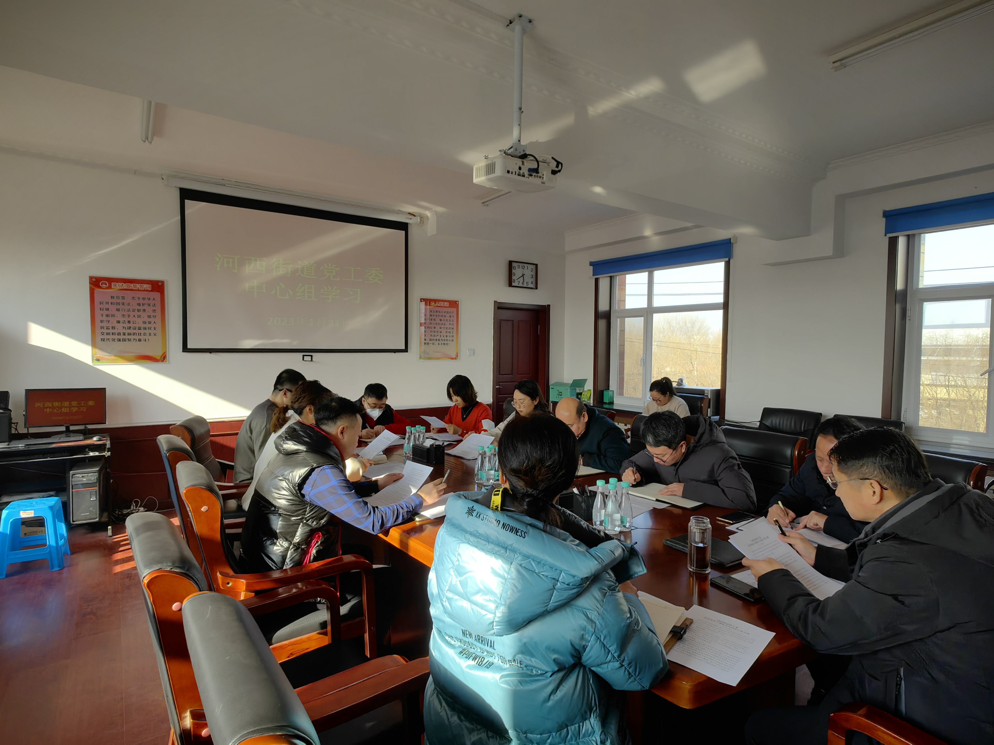
学 习 照 片

关于加强廉洁文化建设的实施方案

根据中共中央办公厅印发《关于加强新时代廉洁文化建设的意见》（中办发〔2022〕3号）和内蒙古自治区党委办公厅《关于加强廉洁文化建设的指导意见》（内党办发〔2021〕19号）精神以及通辽市委办公室《关于加强廉洁文化建设的实施方案的通知》（通党办发〔2022〕4号）要求，结合开发区实际，制定如下方案。
一、总体要求
以习近平新时代中国特色社会主义思想为指导，深入贯彻反腐败斗争的基本方针，将廉洁文化作为一体推进不敢腐、不能腐、不想腐的基础工程，紧紧围绕涵育清正廉洁的政治品德、厚植清正廉洁的新风正气、推动廉洁文化有形有效覆盖，构建教育、宣传、文化、阵地、载体、环境“六位一体”协同发力、廉洁文化“七进”联动推进的工作体系，着力提高党员干部、公职人员拒腐防变能力，增强全社会廉洁意识，持续改善党风政风、社风民风，从更深层次上修复净化政治生态、优化发展环境，引领和保障开发区经济社会健康发展。
二、基本原则
（一）注重价值引领。持续用习近平新时代中国特色社会主义思想武装头脑，坚定理想信念，以先进文化启智润心，以高尚道德砥砺品格，大力弘扬和践行忠诚老实、公道正派、实事求是、清正廉洁等价值观，发展积极健康党内政治文化，引领廉洁文化建设。
（二）坚持突出重点。以党政机关和党员领导干部为重点，持续推进廉洁文化进机关、进校园、进企业、进农村、进城乡社区、进家庭、进网络，以点带面实现各行业各领域全覆盖，形成以清为美、以廉为荣的社会风尚。
（三）围绕服务中心。围绕开发区中心工作，充分发挥廉洁文化的导向、凝聚、教化、规范作用，推动廉洁文化融入干部管理、基层治理、城乡建设，融入经济社会建设各个领域，为开发区高质量发展营造良好环境、集聚人心力量。
（四）强化协同配合。建立党（工）委统一领导、党政齐抓共管、宣传部门和纪检监察机关组织协调、有关部门各负其责、全社会积极参与的工作格局，形成整体工作合力。
三、工作重点
（一）围绕凝心铸魂，强化廉洁理论武装
加强理论学习。将习近平总书记关于党风廉政建设、廉洁文化建设的重要论述列入党（工）委理论学习中心组学习计划，列入干部培训内容，教育引导党员干部切实在学懂弄通做实上下功夫，夯实廉洁从政的思想政治基础。巩固拓展党史学习教育成果，推动领导班子、领导干部带头学党史，引领各级党组织和党员干部学习运用党的百年奋斗历史经验，弘扬伟大建党精神，走好新时代赶考之路。坚持教育引导。持续开展党章党规和宪法法律教育，把党章党规列入“三会一课”学习内容，开展纪法教育月、教育周活动，强化警示教育，各镇街各部门年底前要召开一次警示教育大会，发案单位按规定召开处分决定宣布会、专题民主生活会、组织生活会等，用身边事教育身边人，要通过通报曝光典型案例、旁听职务犯罪案件庭审等形式深化以案为鉴、以案促改、以案促治，让党员干部受警醒、明底线、知敬畏。采取形势报告、政策解读、“一把手”讲廉政党课等方式开展廉政教育，教育党员干部始终保持政治定力和抵腐定力。
- 聚焦宣传引导，加强廉洁文化传播
强化选题策划。统筹用好开发区微信平台和纪检监察宣传推送平台，开设专题专栏，大力宣传中央、自治区党委、市委和开发区党工委关于廉洁文化建设的决策部署，宣传“清风干部”“清风标兵”等勤廉典型，营造廉荣贪耻、向上向善的浓厚氛围。加强网络传播。精准对接受众需求，构建“网站+新媒体+视听产品”融媒体矩阵，利用全媒体、多形态、多落点传播廉洁文化。运用海报、动漫、短视频等手段，推出一批新媒体作品，切实增强廉洁文化的生动性、互动性与亲和力。增强舆论监督。大力培育、充分发挥舆论监督品牌栏目作用，积极开展建设性舆论监督。加强涉腐涉纪舆情研判和处置，有序有力有效引导舆论，及时回应群众关切。
（三）加强文化供给，厚植廉洁文化底润
丰富文化惠民服务。依托“弘扬乌兰牧骑精神•到人民中间去”基层综合志愿服务活动，广泛开展廉洁文化惠民活动。以基层文化站为阵地，用好用活特色民间艺术形式，推动廉洁文化作品向农村、城乡社区延伸，不断满足群众对廉洁文化的需求。活跃群众文化活动。努力推出更多群众喜闻乐见的廉洁文化作品，举办更多主题突出的大众性廉洁文化活动，让群众积极参与到廉洁文化建设中来。
（四）增强典型引领，建好廉洁文化阵地
抓作用发挥。加强对廉政教育基地、警示教育基地、家风家训馆等廉洁文化阵地建设的指导。充分利用党员教育基地，各镇街各部门年底前至少组织开展一次对党员干部、公职人员的教育熏陶。抓整合提升。依托新时代文明实践所（站）、党群服务中心等做好廉洁文化阵地扩面升级，深入挖掘公共文化设施及旅游景点中蕴含的廉洁元素，使之成为弘扬廉洁文化的重要场所。抓普及推广。加强廉洁文化设施建设，通过在窗口单位、公共场所、主次干道设立廉洁主题宣传栏、广告牌，加大廉洁文化社会面宣传。
（五）注重实践培养，拓展廉洁文化建设方式
融入到培育践行社会主义核心价值观中。把培育廉洁价值理念与社会公德、职业道德、家庭美德、个人品德结合起来，与模范遵守市民公约、村规民约、学生守则、行业规范结合起来，积极推送宣传道德模范、身边好人、新时代好少年、优秀志愿者等先进典型，推动党员干部、公职人员带头践行社会主义核心价值观，营造良好社会新风尚。 融入到精神文明创建活动中。以文明城市巩固提升为抓手，把廉洁文化建设纳入文明村镇、文明单位、文明社区、文明校园、文明家庭等创建内容，广泛开展以“崇廉尚洁”为主题的廉洁文化进机关、进校园、进企业、进农村、进城乡社区、进家庭、进网络“七进”活动，不断强化教育引导和实践养成。融入到培树良好家风家训中。积极开展寻找清正廉洁“最美家庭”和“好家庭、好家风、好家训”巡讲、宣传、展示活动，推动党员干部廉洁修身齐家，推动全社会建设文明家庭、传承优良家风。
（六）聚焦环境塑造，增强廉洁行为约束
严把用人导向。坚持信念坚定、为民服务、勤政务实、敢于担当、清正廉洁的新时代好干部标准，严格“凡提四必”程序，严把政治关、廉洁关，强化对拟选拔任用干部廉政情况的考察，认真做好廉政意见回复工作，严防领导干部“带病提拔”“边腐边升”。严肃日常监督。将民生工程项目实施、民生政策落实情况纳入政治监督台账，坚决纠治形式主义、官僚主义。强化领导干部述责述廉，将执行廉洁纪律情况作为重要内容，述责述廉报告在一定范围内公开。加大领导干部个人有关事项抽查查核力度，规范领导干部配偶、子女及其配偶经商办企业行为。严惩腐败行为。紧盯教育医疗、养老社保、生态环境、安全生产、执法司法等重点领域，坚决惩治群众身边的腐败问题，促进社会公平正义。紧盯营商环境突出问题，严格执行损害营商环境行为追责的相关规定，深挖彻查营商环境问题背后的腐败问题，构建亲而有度、清而有为的政商关系。坚持行贿受贿一起查，探索建立行贿人“黑名单”制度，严肃查处多次行贿、巨额行贿行为，实现惩治综合效应，涵养风清气正政治生态。
四、保障措施
（一）强化组织领导。开发区党工委成立以党政主要领导为组长、党工委委员为成员的领导小组，下设办公室和七个专项推进组。各镇街各部门要将廉洁文化建设纳入党建工作总体规划和宣传思想文化工作总体部署。各级党组织主要负责人要切实履行第一责任人责任，抓部署、抓督促、抓落实，及时研究解决工作中遇到的重要问题。
（二）加强协作配合。领导小组办公室要发挥好组织协调作用，建立联席会议、定期调度等制度机制，有效整合各方力量，强化业务指导和监督检查。办公室各组成部门要发挥各自职能优势，加强协作配合，形成推进廉洁文化建设的整体合力。七个推进组要做好各自领域廉洁文化建设的组织推动、监督检查和指导考评工作，12月底前将工作完成情况报领导小组办公室，遇重大问题随时报告。

（三）加强基础保障。建立政府投入、社会各方支持的多渠道经费保障机制，把廉洁文化建设经费列入财政预算及党员教育经费支出，保障实施廉洁文化建设精品工程和开展重大廉洁文化活动所必需的资金。完善廉洁文化人才培养机制，加强廉洁文化人才培训力度。
（四）强化督查考评。把廉洁文化建设纳入党风廉政建设责任制、意识形态工作责任制和公共文化服务体系建设绩效考核范畴，作为政治巡察、监督检查、述职述廉和政治生态评价的重要内容，切实强化监督检查和考评结果运用，贯穿到领导班子和领导干部考核评价使用之中，确保廉洁文化建设稳步推进、取得实效。

